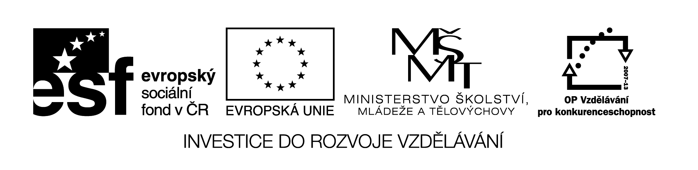

**Název školy:** Střední průmyslová škola, Ostrava - Vítkovice, příspěvková organizace

**Autor:** Mgr. Lenka Hrušková

**Datum:** 19. 9. 2012

**Název:** VY_32_INOVACE_6.3.12

**Číslo projektu:** CZ.1.07/1.5.00/34.0125

**Téma:** Vznik fašismu a komunismu

**Anotace:** Pracovní list slouží k seznámení se s dějinami vzniku totalitních diktatur – fašismu a komunismu.

Testové úlohy a cvičení jsou autorsky vytvořeny přímo pro učební materiál.Vznik fašismu a komunismu

Komunismus jako cílový stav společnosti definuje Komunistický manifest takto:

„Namísto staré buržoazní společnosti s jejími třídními protiklady nastoupí sdružení, ve kterém je svobodný vývoj každého jednotlivce podmínkou svobodného vývoje všech.“

MARX, Karl; ENGELS, Friedrich. Manifest komunistické strany, závěr 2. kapitoly Proletáři a komunisté.

„Z hlediska ekonomického jde o společnost, kde každý člen přispívá podle svých možností a využívá společné zdroje podle svých potřeb… Po dosažení a dovršení komunismu postupně odumře stát a lidstvo dosáhne svobody a rovnosti jako dialektického návratu výchozí beztřídní společnosti na kvalitativně vyšší úrovni.“

[MARX, Karel](http://cs.wikipedia.org/wiki/Karl_Marx); [ENGELS, Bedřich](http://cs.wikipedia.org/wiki/Friedrich_Engels). *Spisy sv. 19*. Praha: NPL, 1966, str. 48-49.

1. Co sliboval Komunistický manifest lidem? Jakou sociální vrstvu nejvíce ovlivnil?
2. Proč se tyto ideály nepodařilo v reálu uskutečnit?
3. Na základě čeho je tato ideologie někdy označována za marxismus – leninismus?

Gulag ([rusky](http://cs.wikipedia.org/wiki/Ru%C5%A1tina): [Glavnoje upravlenije lagerej](http://upload.wikimedia.org/wikipedia/commons/a/a3/Ru-Gulag.ogg), *ГУЛаг, Главное управление исправительно-трудовых лагерей*, [česky](http://cs.wikipedia.org/wiki/%C4%8Ce%C5%A1tina): Hlavní správa nápravně-pracovních táborů) bylo jedno z oddělení tajné policie [Sovětského svazu](http://cs.wikipedia.org/wiki/Sov%C4%9Btsk%C3%BD_svaz) řídící a spravující systém [koncentračních](http://cs.wikipedia.org/wiki/Koncentra%C4%8Dn%C3%AD_t%C3%A1bor) a [pracovních táborů](http://cs.wikipedia.org/wiki/Pracovn%C3%AD_t%C3%A1bor) [SSSR](http://cs.wikipedia.org/wiki/Sov%C4%9Btsk%C3%BD_svaz), který začal být budován za [Lenina](http://cs.wikipedia.org/wiki/Vladimir_Ilji%C4%8D_Lenin) (1919) na samém počátku Sovětského svazu a byl rozšířen za [Stalinovy](http://cs.wikipedia.org/wiki/Stalin) hrůzovlády.

Správa byla i s tábory samotnými oficiálně zrušena v lednu [1960](http://cs.wikipedia.org/wiki/1960), ve skutečnosti ovšem tábory (pod jiným jménem, většinou s méně krutým režimem a někdy i na jiných místech) existovaly až do konce [komunistického](http://cs.wikipedia.org/wiki/Komunismus) režimu. Slovo gulag se posléze přeneseně používalo pro označení sítě táborů nebo i jednotlivých táborů pod správou této instituce. Během celé existence SSSR vzniklo nejméně 476 táborových komplexů. (…)

1. Byly koncentrační tábory doménou jen komunistického režimu? Za jaké prohřešky zde byli lidé vězněni?
2. Najděte další společné rysy komunistické a fašistické diktatury.